**Папко Филип Атрохимов (Papko Filip)**

16 октября 1793 г – крещение (НИАБ 136-13-894, лист 20об, №72/1793-р (ориг)), (РГИА 823-2-18, лист 248об,№39/1793-р (коп)).

Лист 20-об. **Метрическая запись №72/1793-р (ориг).**



Дедиловичская Покровская церковь. 16 октября 1793 года. Метрическая запись о крещении.

Papko Filip – сын родителей с деревни Дедиловичи.

Papko Atrоchim – отец.

Papkowa Ullana– мать.

Huzniak Adam - кум.

Kuryliczowa Anna - кума.

Jazgunowicz Antoni – ксёндз.

**РГИА 823-2-18:** Лист 248об. **Метрическая запись №39/1793-р (коп).**

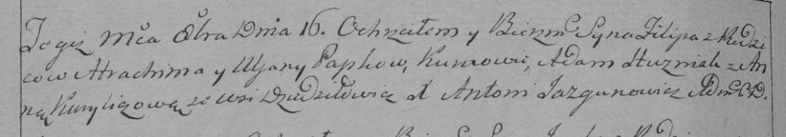

Дедиловичская Покровская церковь. 16 октября 1793 года. Метрическая запись о крещении.

Papko Filip – сын родителей с деревни Дедиловичи.

Papko Atrachim – отец.

Papkowa Uljana – мать.

Huzniak Adam – кум.

Kuryliczowa Anna – кума.

Jazgunowicz Antoni – ксёндз.